

实 验 报 告

课程名称 网络工程/管理与维护课程设计

实验项目 交换机VLAN划分实验

专 业 计算机科学与技术 班 级 4班
姓 名 张豪臣 学 号 23030403
指导教师 刘丽娜 实验成绩

2026年x月 日

一、实验目的
学校实验楼中有两个实验室位于同一楼层，一个是计算机软件实验室，一个是多媒体实验室，两个实验室的信息端口都连接在一台交换机上。学校已经为实验楼分配了固定的IP地址段，为了保证两个实验室的相对独立，就需要划分对应的VLAN，使交换机某些端口属于软件实验室，某些端口属于多媒体实验室，这样就能保证它们之间的数据互不干扰，也不影响各自的通信效率。
二、实验环境、设备
实验环境：
实验室
实验设备：
- DCS-3926S交换机1台
- PC机2台
- Console线1根
- 直通网线2根
三、实验拓扑图
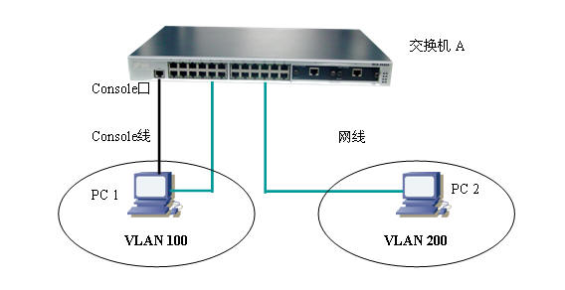
四、实验步骤、方法
第一步：交换机恢复出厂设置
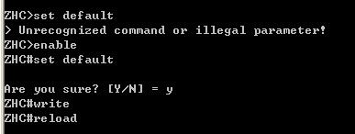

第二步：给交换机设置IP地址即管理IP。
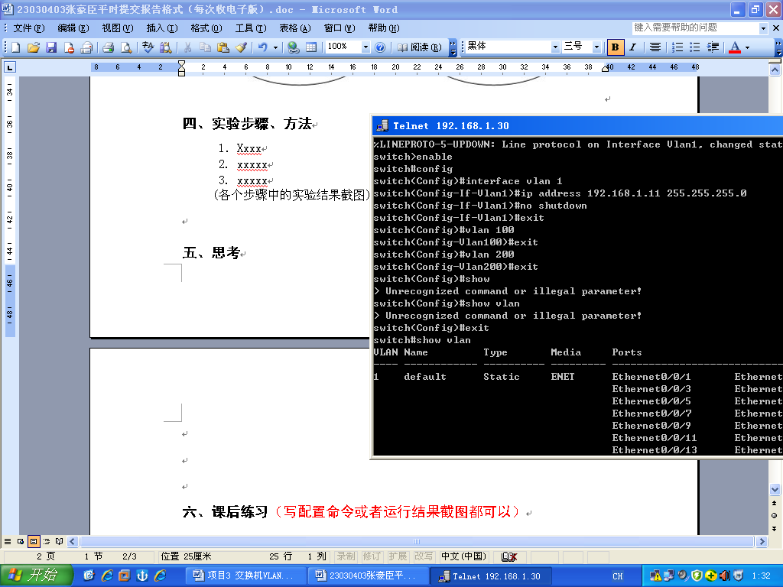
第三步：创建vlan100和vlan200。
第四步：给vlan100和vlan200添加端口。
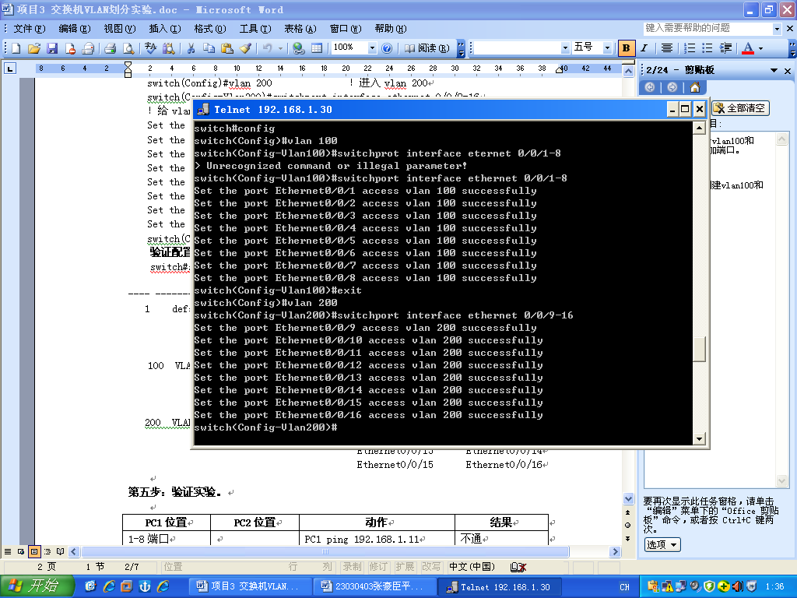

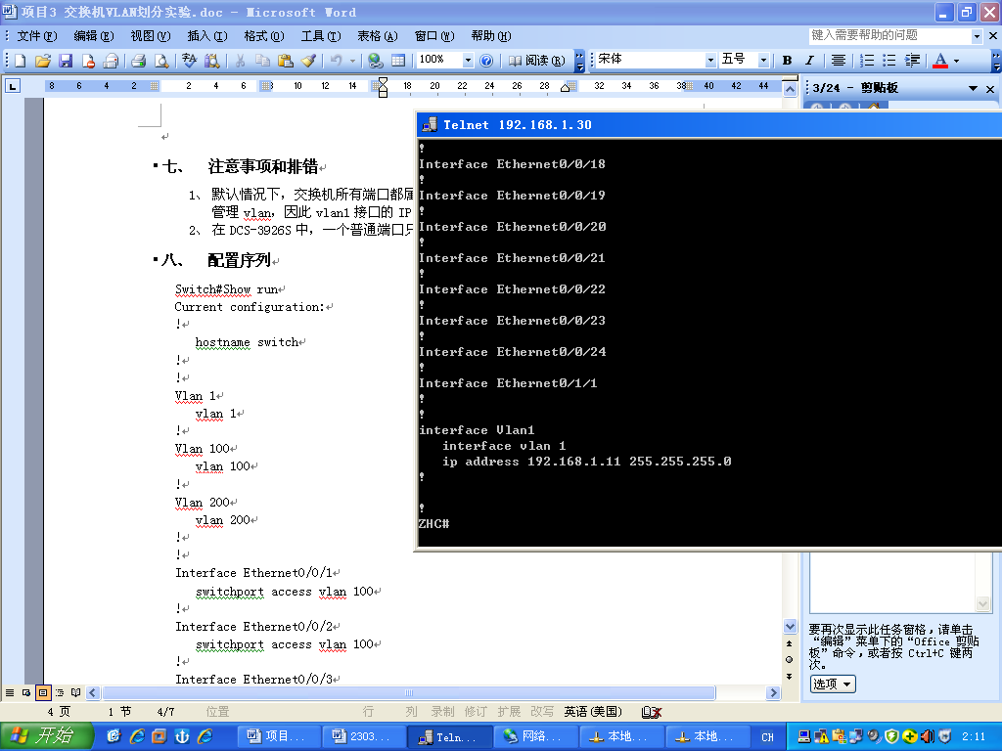
五、思考
1. 如何取消一个已创建的VLAN；
2. 如何将一个已分配给某个VLAN的端口，从该VLAN中取消关联。
六、课后练习
1. 交换机恢复出厂设置
switch#set default
switch#write
switch#reload

2. 给交换机设置管理IP（VLAN 1作为管理VLAN）
switch#config
switch(Config)#interface vlan 1
switch(Config-If-Vlan1)#ip address 192.168.1.11 255.255.255.0
switch(Config-If-Vlan1)#no shutdown
switch(Config-If-Vlan1)#exit
switch(Config)#exit

3. 创建VLAN 10、VLAN 20、VLAN 30
switch#config
switch(Config)#vlan 10
switch(Config-Vlan10)#exit
switch(Config)#vlan 20
switch(Config-Vlan20)#exit
switch(Config)#vlan 30
switch(Config-Vlan30)#exit

4. 为三个VLAN分配对应端口
!给VLAN 10分配端口1~6
switch(Config)#vlan 10
switch(Config-Vlan10)#switchport interface ethernet 0/0/1-6
switch(Config-Vlan10)#exit
!给VLAN 20分配端口7~12
switch(Config)#vlan 20
switch(Config-Vlan20)#switchport interface ethernet 0/0/7-12
switch(Config-Vlan20)#exit
!给VLAN 30分配端口13~16
switch(Config)#vlan 30
switch(Config-Vlan30)#switchport interface ethernet 0/0/13-16
switch(Config-Vlan30)#exit

5. 验证配置（查看VLAN及端口分配情况）
switch#show vlan

6. 保存配置
switch#write
七、实验分析、总结
过本次交换机VLAN划分实验，我系统学习了VLAN的核心原理、划分方法及验证流程，熟练掌握了交换机恢复出厂设置、管理IP配置、VLAN创建与端口分配等关键操作，也深入理解了Access端口的单一VLAN归属特性和VLAN隔离广播域的核心作用。实验过程中，我曾遇到输入配置命令报错、VLAN端口分配后验证失败的问题，通过查阅实验指导文档、核对命令格式，发现是误输命令参数、未正确退出配置模式导致，修正后实验顺利完成。此次实验让我深刻体会到网络配置的严谨性，每一个命令的输入、每一步操作的顺序都可能影响实验结果。同时，我也认识到VLAN技术在实际场景中的应用价值，能够有效实现不同部门、不同区域的网络隔离，提升网络安全性和带宽利用率，为后续学习更复杂的网络配置、企业级网络部署积累了宝贵的实践经验，也培养了自己排查故障、解决问题的能力。

指导教师签字：
年 月 日

